松滋市第一中学2018年10月月考考试
高 二 生 物 试 卷

考试时间：90分钟 试卷满分：90分
第Ⅰ卷（40分）

一、单项选择题（1-20小题每小题1分，21-30小题每小题2分，共40分。在每小题给出的四个选项中，只有一个选项是符合题目要求的）
1.使用某种农药，防治某种农业害虫，开始效果很显著，长期使用后，效果越来越差，其原因是（ ）
A．害虫对农药进行定向选择 B．害虫对农药逐渐适应
C．农药刺激害虫产生了变异 D．农药对害虫的抗药性变异进行定向选择
2.下列关于物种形成与生物进化的叙述，正确的是（ ）
A.两种群基因库的差异逐渐增大可能导致生殖隔离
B.突变和自然选择都不能使种群基因频率发生变化
C.公狮和母虎交配，产下了“狮虎兽”，说明狮子和老虎不存在生殖隔离
D.共同进化都是通过物种之间的生存斗争来实现的
3．下列有关生物多样性和进化的叙述中，不正确的是（ ）
A．蜂鸟细长的喙与倒挂金钟的筒状花萼是他们长期共同进化形成的相互适应特征
B．细菌在接触青霉素后会产生具有抗药性的突变个体，青霉素的选择作用使其生存

C．异地新物种的形成通常要经过突变和基因重组、自然选择及隔离三个基本环节
D．自然选择能定向改变种群的基因频率，决定生物进化的方向
4．关于共同进化与生物多样性的形成，以下叙述不正确的是（ ）
A. 自然界中任何一个物种都不是单独进化的
B. 捕食者的存在客观上促进了被捕食者种群的发展
C. 生物多样性的形成也就是新物种不断形成的过程
D. 一个物种的形成或灭绝，会影响到若干其他物种的进化
5. 下列有关现代生物进化理论的叙述正确的是（ ）
A. 隔离的实质是阻断种群间的基因交流，种群间不能进行基因交流意味着新物种形成
B. 基因型为Dd的高茎豌豆逐代自交的过程中，纯种高茎的基因型频率在增加，表明豌豆正在进化
C. 人为因素和物种入侵都不改变生物进化的速度和方向
D. 长期地理隔离可能造成不同种群基因库组成上发生显著差异
6.大约在一万年前，某大峡谷中的松鼠被一条河流分隔成两个种群,两个种群现在已经发生了明显的分化,过程如下图所示。下列相关说法正确的是（ ）
A.地球上所有新物种的形成都必须先经历a过程
B.b过程的实质就是定向改变种群的基因频率
C.①～⑥表示基因突变和重组产生进化的原材料
D.品系1和品系2种群基因库出现了较大差异,立刻形成物种1和物种2

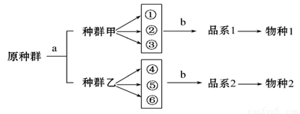
7．对一株玉米白化苗研究发现，控制其叶绿素合成的基因中缺失了一段DNA，导致该基因不能正常表达，功能丧失，无法合成叶绿素，该白化苗发生的变异类型属于（ ）
A. 染色体数目变异 B. 基因重组 C. 染色体结构变异 D. 基因突变
8.在胎儿出生前，通过光学显微镜观察取样细胞不能检测出来的遗传病是（ ）
A.21三体综合征 B.猫叫综合征 C.镰刀型细胞贫血症 D. 红绿色盲
9．有关单倍体的叙述，正确的是（ ）
A．凡染色体数目为奇数的个体都是单倍体 B．单倍体的杂交后代不发生性状分离
C．玉米受精卵发育成的植株不可能是单倍体 D．四倍体水稻花药直接培育成的植株不是单倍体
10．下列有关基因重组的说法中，正确的是（ ）
A. 基因重组是生物体遗传变异的方式之一，可产生新的基因
B. 同源染色体指的是一条来自父方，一条来自母方，两条形态大小一定相同的染色体
C. 基因重组发生于受精作用时精子和卵细胞的随机结合过程中
D. 基因重组可发生在四分体时期的同源染色体上的非姐妹染色单体之间的交叉互换
11. 下列有关生物进化和育种的叙述，正确的是（ ）
A． 基因重组必然改变种群的基因频率，导致生物进化
B．二倍体西瓜与四倍体西瓜不存在生殖隔离，是同一物种
C． 单倍体育种和多倍体育种都要用秋水仙素处理萌发的种子或幼苗诱使其染色体数加倍
D．诱变育种通过提高基因突变频率，在较短时间内产生大量优良性状
12．下列关于基因突变的叙述中，正确的是（ ）
A.在没有外来不良因素的影响时，生物就不会发生基因突变
B.DNA分子中发生碱基对的替换、增添和缺失不一定引起基因突变
C.低等生物和高等动植物都有可能发生基因突变，体现了基因突变的随机性
D.一个基因可以向不同的方向发生突变，从而产生一个以上的非等位基因
13.下图表示一项重要生物技术的关键步骤，X是获得外源基因并能够表达的细胞。下列有关说法不正确的是（ ）

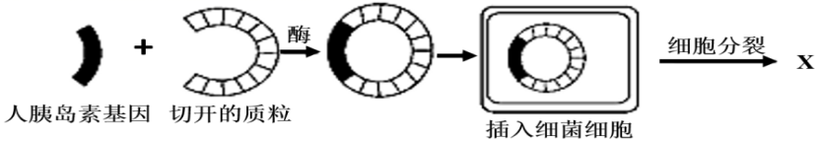

A.X是含有胰岛素基因并能合成胰岛素的细菌细胞
B.质粒是细胞核或拟核外能自主复制的小型环状DNA
C.目的基因与质粒的重组需要限制酶和DNA聚合酶
D.该技术为DNA重组技术，又称之为基因拼接技术
14.人体新陈代谢中的化学反应主要发生在（ ）
A.消化道内 B.肾脏内 C.细胞内 D.内环境
15. 下列属于人体内环境的组成成分的是（ ）
A．血红蛋白、O₂、葡萄糖、 载体 B. 生长激素、突触小泡、 氨基酸、抗体
C. 无机盐、CO₂、胰岛素、维生素 D.胃蛋白酶、尿素、胆固醇、肝糖原
16.在人体的内环境中，可以发生的生理过程是（ ）
A．血浆蛋白的合成 B．剧烈运动时产生乳酸
C．食物中的淀粉经消化形成葡萄糖 D．神经递质在突触间隙中被分解
17.血浆中的水来自（ ）
A．消化道、组织液 B.组织液
C.组织液、淋巴 D.消化道、组织液、淋巴
18.如果支配左腿的传入神经及神经中枢完整，而传出神经受损，那么该左腿会（ ）
A．能运动，针刺有感觉 B．能运动，针刺无感觉
C．不能运动，针刺有感觉 D．不能运动，针刺无感觉
19. 以下事实能说明神经系统中的高级中枢可以控制低级中枢的是( )
A．短期记忆的多次重复可形成长期记忆
B．针刺指尖引起缩手反射
C．大脑H区受损，导致听不懂别人讲话
D．意识丧失的病人可以排尿但不能控制，意识恢复后可控制
20.下列有关神经调节和神经系统的说法不正确的是 （ ）
A. 神经元轴突可与其他神经元的细胞体或树突等相接触形成突触
B. 神经递质进入突触后膜依赖于细胞膜的选择透过性
C. 下丘脑内既有体温调节中枢，又有水平衡的调节中枢
D. 动作电位发生时Na⁺通道打开，Na⁺可由此进入细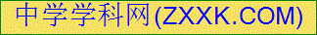胞内
21.据美国中文网7月3日报道，一名中国留学生因吸食“笑气”而引发身体机能多方面紊乱。“笑气”即N₂0，医疗上曾用作可吸入性麻醉剂，其麻醉机制与位于突触后膜的一种名为“NMDA”的受体的阻断有关。下列有关说法错误的是 （ ）
A.神经元轴突末梢可形成多个突触小体，进而与其它神经元形成多个突触
B.神经元中的线粒体可以为突触小泡的运输提供能量
C.吸食“笑气”使人产生愉悦、快乐的感觉属于条件反射
D.N₂O引起麻醉的原因可能是影响了突触后膜上有关阳离子的内流
22.将甲、乙两个微电流计的两极按下图所示接在功能完好的神经元(纤维)上，在a、b、c、d四个实验位点给予适宜强度的电刺激，下列有关指针偏转情况的分析不正确的是( )
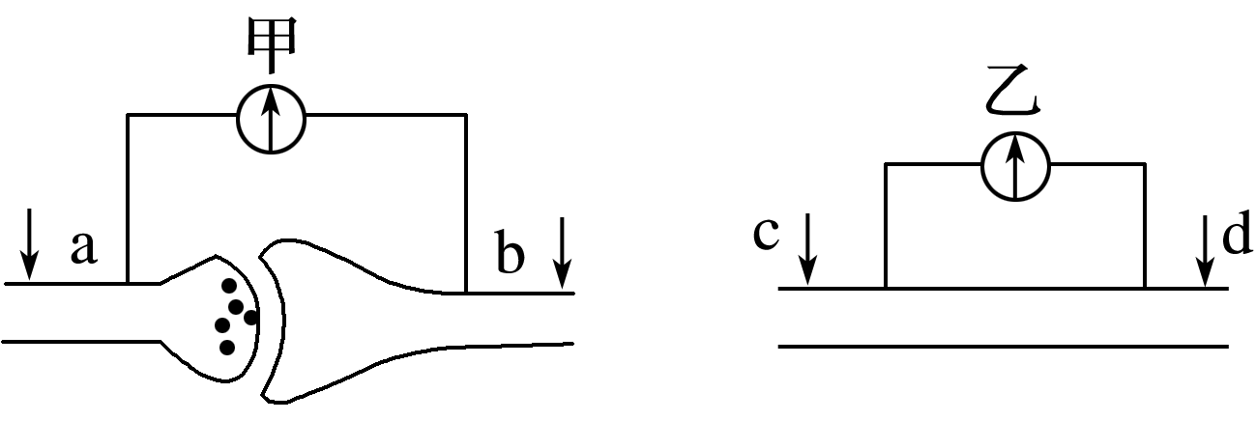
A.刺激a点，甲的指针一定偏转1次 B.刺激b点，甲的指针一定偏转1次
C.刺激c点，乙的指针一定偏转2次 D.刺激d点，乙的指针一定偏转2次
23. 将家兔随机分为甲、乙、丙三组，在麻醉状态下完成以下实验：将兔肠腔排空并作结
扎处理，维持血液循环正常。再向其中注入不同浓度的NaCl溶液各10毫升，保持一
段时间后，肠腔中NaCl溶液体积如表所示。已知0.9%NaCl溶液为家兔适用的生理盐
水，能维持细胞正常形态。以下说法错误的是( )
组别 | 甲 | 乙 | 丙
注入NaCl溶液浓度 | 0.6% | 0.9% | 1.2%
体积（ml） | 0.7 | 3 | 5.5
A. 甲、乙、丙三组家兔的生理状态和保持时间长短等属于无关变量
B. 实验初始时，甲组水的移动方向是从肠腔流向血液，丙组家兔相反
C. 实验初始时，甲组家兔的小肠细胞大量吸水，引起小肠细胞涨破
D. 若阻断乙组小肠细胞主动运输，肠腔中NaCl溶液体积将基本不变
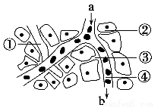
24. 下列有关内环境和稳态的叙述，正确的是( )[:]
A．人体内环境的稳态只依靠神经―体液调节网络调节
B．内环境的稳态就是指①③④中温度、渗透压及pH的相对稳定
C．①中的蛋白质含量高于④中的，其最终汇入血浆参与血液循环，若淋巴管阻塞会引起组织水肿
D．若②为脑细胞，则a处的氧气浓度高于b处；若②为肌肉细胞，则a处的葡萄糖浓度高于b处
25.若图中C是突触小泡，则下列相关叙述不正确的是（ ）
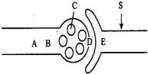
A.若在S处给予刺激，则在E处的细胞膜可测到有动作电位的产生
B.C中物质以胞吐方式释放后可能会引起E处细胞膜产生动作电位
C.兴奋在A→B方向的传导速度与在D→E之间的传导速度不同
D.兴奋由A处传至E处是以电信号的形式进行传导和传递
26.小明的手指不小心被刀割伤时，由于疼痛而咬紧牙关。这个过程中，他的神经兴奋传递途径是：①传入神经 ②传出神经 ③手部感受器 ④脊髓 ⑤牵动上下颌的肌肉 ⑥脑 ( )
A．③①④⑥②⑤ B．③①⑥④②⑤
C．③①⑥②④⑤ D．③⑥④①②⑤
27.下列关于神经系统的分级调节和人脑的高级功能的叙述，正确的是 （ ）
A. 短期记忆主要与神经元的活动以及相关神经元之间的联系有关系
B. 当你专心作答生物试题时，参与的高级中枢主要有大脑皮层H区和S区等
C. 脑干中有许多维持生命活动必要的中枢，还与生物节律的控制有关
D. 饮酒过量的人表现为语无伦次，与此生理功能相对应的结构是小脑
28．某DNA分子经过诱变，某位点上一个正常碱基（设为P）变成了尿嘧啶．该DNA连续复制两次，得到4个子代DNA分子相应位点上的碱基对分别为U—A、A—T、G—C、C—G，推测“P”可能是（ ）
A.胸腺嘧啶 B.腺嘌呤 C.胸腺嘧啶或腺嘌呤 D.胞嘧啶
29.育种专家利用普通小麦（6n=42，AABBDD）与其近缘属簇毛麦（2n=24，VV）进行相关的育种实验，如下图所示，相关分析错误的是
A.普通小麦为多倍体，品系1和品系3则为单倍体
B.品系1和品系3由于不存在同源染色体而均不育
C.技术Ⅰ可为某药物处理，品系2发生染色体丢失
D.技术Ⅱ表示花药离体培养，体现了细胞的全能性
30．利用基因型为aabb与AABB的水稻品种，通过不同的育种方法可以培育出不同的类型的水稻品种。下列有关叙述中，不正确的是

A．多倍体育种获得的AAaaBBbb个体比AaBb个体可表达出更多的蛋白质

B．杂交育种可获得AAbb，其变异发生在减数第二次分裂后期

C．将aabb人工诱变可获得aaBb，则等位基因的产生来源于基因突变
D．单倍体育种可获得AAbb，变异的原理有基因重组和染色体变异

第Ⅱ卷（共50分）
二、非选择题（5小题，共50分）
31.（10分）根据所学知识回答问题：
（1）一个完整反射活动的完成至少需要____________种神经元。缩手反射属于非条件反射，当我们取指血进行化验时，针刺破手指的皮肤，但我们并未将手指缩回，这说明一个反射弧中的低级中枢要接受__________________的控制。
（2）血浆渗透压的大小要与其中的_________________含量有关。
（3）培育高产青霉菌菌株，所运用的主要遗传学原理是_________________。
（4）在培育三倍体无子西瓜时，所得的三倍体西瓜没有种子的原因是三倍体植株不能进行正常的_______________________________________________________________。
（5）目前普遍认为，_____________________调节网络是机体维持稳态的主要调节机制。人体细胞代谢产生尿素等代谢废物是如何从内环境排放到外界环境的，需要哪些系统参与？________________ 、 ______________________。人体细胞呼吸需要时刻消耗O₂和产生CO₂，哪些系统参与了内环境中O₂和CO₂含量的稳定？________________ ___________________。
32.（10分）假设A（高产）、b（抗病）代表水稻的优良基因，这两种基因是独立遗传的。现有AABB、aabb两个品种，为培育出优良品种AAbb，可采用的育种方法如图所示。请据图回答问题：
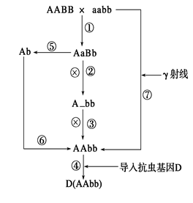
（1）由品种AABB、aabb经过①②③过程培育出新品种的育种方式称为_______________，过程①的目的____________________________。若从播种到收获种子的时间为1年，并且每一代都从播种开始，那么用此育种方式获得AAbb植株，至少需要_______年。
（2）过程⑤常采用_________________________方法来获取单倍体幼苗。过程⑤⑥的育种方法称为_____________。与过程①②③的育种方法相比，过程⑤⑥育种方法的优势是_______________________________________。
（3）过程⑦的育种方式是_________________，与过程⑦比较，过程④的明显优势是__________________________________________________________________________。过程④
的育种方式中常用的运载体有__________________、动植物病毒等。
（4）科学家培育出了抗旱的水稻新品种，而海岛水稻没有抗旱类型，有人想培育出抗旱的海岛水稻新品种，但是用海岛水稻与抗旱的陆地水稻进行了多次杂交，始终得不到子代，原因可能是_____________________________________________。
33. （9分）下图表示人体的体内细胞与内环境之间的物质交换。请据图回答：
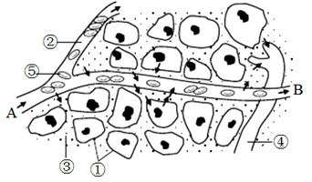
（1）图中能直接相互交换物质的内环境组成成分的是_______________（用标号表示）。毛细淋巴管壁细胞的具体内环境是______________（用标号表示）。肺泡中的氧气扩散到肺部毛细血管的血液的红细胞中需要通过____________层磷脂双分子层。
（2）内环境的理化性质和组成成分不断变化的原因是_______________和_______________。
（3）若某人长期营养不良，血浆中蛋白质含量降低，会引起[ ]________ 的液体增多。
（4）在②中含有许多对酸碱缓冲物质，当肌肉产生的乳酸进入②中时，主要与其中的_____________发生作用。
（5）如果该图为肝脏组织局部结构模式图，则B端与A端液体相比较，明显增加的物质有__________、___________（O₂、CO₂、尿素、乳酸）等。

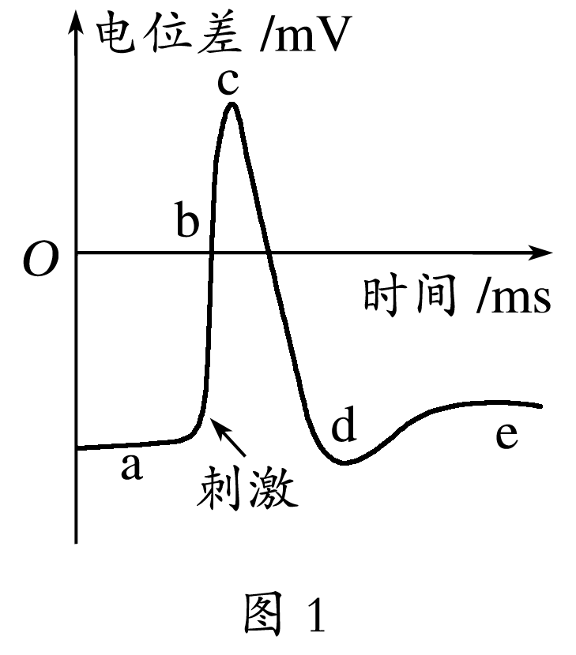
34.（12分）图1表示兴奋传导过程中膜电位变化，图2表示当有神经冲动传到神经末梢时，神经递质从突触小泡内释放并作用于突触后膜的机制。
(1)图1中a、c、e三处中表示的静息电位的是 ，c处时的膜外电位是 （正电位、负电位）。 电位由a变成c是由于
内流引起的，该离子的运输方式是 。
(2)图2中神经递质释放的方式是 。如果某种药物与某神经递质的受体结合，会 兴奋的传递。如果神经递质发挥作用后不能及时分解或运走，会使突触后神经元 。
(3)突触前膜释放的神经递质与突触后膜上特异性受体结合，可提高突触后膜对某些离子的通透性，若促进Na＋内流，则引起后一个神经元兴奋，若促进Cl－内流，则引起后一个神经元抑制，为探究乙酰胆碱作用于某种神经元后，引起该神经元兴奋还是抑制，生物兴趣小组做了如下实验：
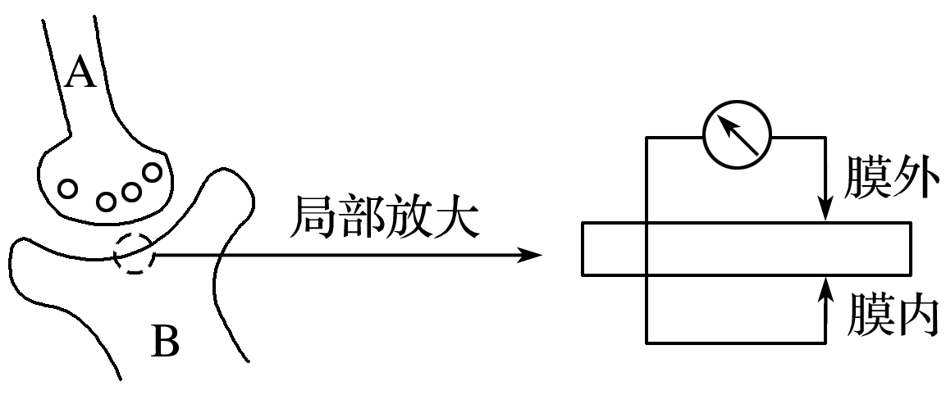
图2
①将电表接于B神经元细胞膜内、外两侧，此时电表指针的偏转如图所示，这是因为突触后膜处于_________状态，膜两侧的电位表现为____________，存在电位差，使电表指针向左偏转。
②在突触间隙注入一定量的乙酰胆碱，观察电表指针偏转方向，若电表指针____________（向左，向右，不）偏转，则说明乙酰胆碱引起该神经元兴奋，若电表指针____________________，则说明乙酰胆碱引起该神经元抑制，在做该实验时最好除去轴突中的突触小泡，目的是_____________________________________________________。

35．（9分）果蝇常作为实验的材料，下列是关于果蝇的一系列问题，请回答：
(1)果蝇有灰身和黑身两种类型，其中灰身(B)对黑身(b)为显性。在对一个果蝇数量非常大的种群进行抽样调查时发现：BB的基因型频率为10%，Bb的基因型频率为20%，bb的基因型频率为70%，则B的基因频率为________。若环境污染不利于灰身果蝇的生存，使得种群中灰身果蝇每年减少10%，黑身果蝇每年增加10%，则第二年B的基因频率为________。在此过程中直接选择的是________(基因型/表现型)，基因型频率发生改变________(能、不能)说明生物发生了进化，原因是____________________________________。
(2)科学家在研究果蝇进化的过程中发现：某地有两种不同物种(物种1、物种2)，在百万年之前，当地只有一种果蝇，其基因型为AAbbccdd，随后不同区域的果蝇出现了不同的基因型(如图所示)，当基因A与B或C与D同时出现的时候会发生胚胎致死。
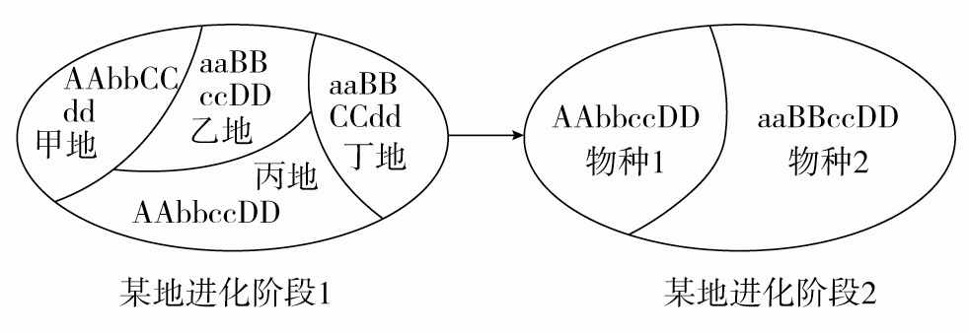

①丙地所有的果蝇可称为________。在某地进化阶段1出现了不同的基因型，这种变化说明基因突变具有________的特点。
②在某地进化阶段2时，一些地区的果蝇消失，其消失的原因可能有________(多选)。
A．某些类型的果蝇不适应环境被淘汰
B．环境变化导致果蝇基因发生定向突变
C．突变产生了新的导致胚胎致死的基因
D．某些类型果蝇的天敌大规模增加
③生物多样性包括_________________、物种多样性和生态系统多样性。

参考答案
1-5DABCD 6-10BDDCD 11-15CBCCC 16-20DDCDB（每题1分，共20分）
21-25CACDD 26-30AADAB（每题2分，共20分）
31.（10分）
（1）2 高级神经中枢
（2） 无机盐及蛋白质
（3）基因突变
（4）减数分裂，不能形成正常的生殖细胞
（5）神经-体液-免疫 循环系统 泌尿系统（顺序可换） 循环系统 呼吸系统（顺序可换）
32.（10分，每空1分）
（1）杂交育种 将不同品种的优良性状集中在一起 4
（2）花药离体培养 单倍体育种
能明显缩短育种年限
（3）诱变育种 过程④能定向地改造生物的性状 质粒
（4）陆地水稻和海岛水稻是两个物种，存在生殖隔离
33.（9分）（1）②③ ③④ 5
（2）外界环境因素的变化 体内细胞代谢活动的进行（顺序可换）
（3）③组织液 （4）NaHCO₃ （5）CO₂ 尿素 （顺序可换）
34.（每空1分，共12分）
(1) a和e 负电位 Na＋ 协助扩散
(2）胞吐 抑制 持续兴奋或抑制
(3）①静息 内负外正
②向右 向左偏转且幅度更大 排除原有神经递质对实验结果造成影响（干扰）
35.（9分）(1)20% 17.3% 表现型 不能 生物进化的标志是种群基因频率的改变
(2)①种群 随机性 ②ACD ③基因多样性

